|  |  |  |
| --- | --- | --- |
|  | Figura | Descripción |
| 1 | Ovalo | Inicio o fin |
| 2 | Rectángulo | Proceso |
| 3 | Rombo | Decisión |
| 4 | Paralelogramo | Entradas y salidas |
| 5 | Flechas | Dirección |

Laboratorio 2

Oscar Hernández 1088321

1. Se marcan las entradas en horas, el precio por hora y el nombre del trabajador.
2. Sí las horas ingresadas son menores o iguales a 40 el salario será la multiplicación de las horas por el precio por hora, sino el salario será de 40 por el precio por hora más 1.5 por el precio por hora y se multiplica por la cantidad de horas menos 40.
3. Luego de la decisión anterior se mostrará como salida el salario calculado previamente
4. Se preguntará si existen más datos, si los hay se repetirá todo el proceso sino será el fin del programa.
5. Entradas: Horas, precio por hora y nombre

Procesos: Verificar la cantidad de horas, sí son menores a 40 se realizará un proceso para calcular el salario sino (las horas son mayores a 40) se realizará otro proceso para el cálculo.

Salidas: el salario de la persona

Retroalimentación: SI existen más datos para ingresar se repetirá todo el proceso.

1. Antonio = 525

María = 860

Carlos = 900

Entradas: Leer un número ingresado por el usuario.

Procesos: Si el número se divide dentro de 5 y no hay residuo sí será múltiplo de 5 y si existe un residuo el número no es múltiplo de 5.

Salidas: Mostrar si el número sí es múltiplo de 5 o no.

Tarea

Análisis

Entradas: CUI, mi fecha de nacimiento, boleta de pago

Procesos: Iniciar sesión en el portal, ingresar el número de boleta y el número de referencia, imprimir los antecedentes

Salidas: los antecedentes penales

Entradas: tres números

Procesos: hacer la comparación de cada número con el otro y realizarlo con todos para determinar cuál es el mayor

Salidas; el número mayor de los tres

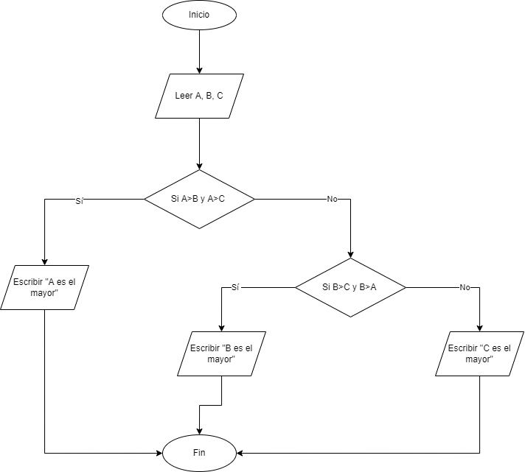

Entradas: Leer tres números

Procesos: verificar si la suma de dos números es igual a un tercer número, se realizará la verificación de las diferentes tres posibles sumas y si resultan dar el resultado se mostrará que son iguales, sino se continua con la siguiente evaluación, si ninguna es igual se dirá que son distintas.

Salidas: Se mostrará si los números son iguales o distintos

Retroalimentación: La verificación se realizará para las sumas y si no son iguales se repetirá hasta analizar las 3 sumas.

1. El inciso B cumplirá ya que la suma de 3+6=9 por lo que dirá iguales e igual el inciso C al ser 5+2=7 también dirá iguales.